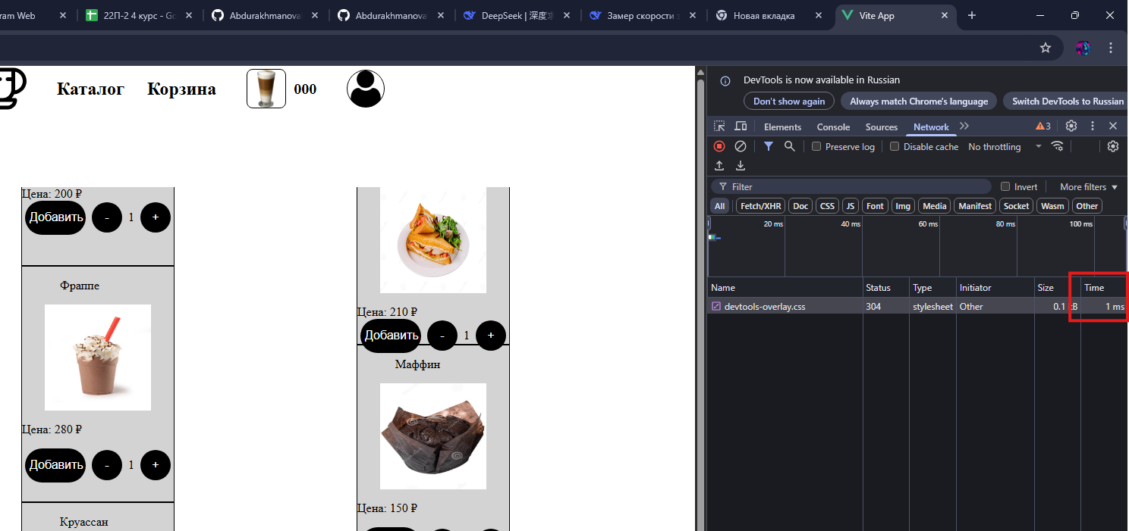
Рисунок 1 – Быстрая загрузка страниц
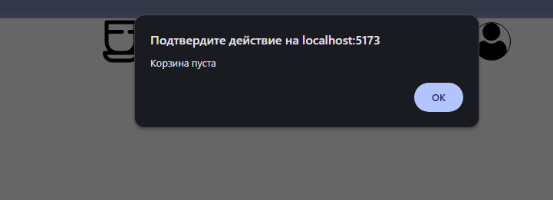
Рисунок 2 – Сообщение об ошибке
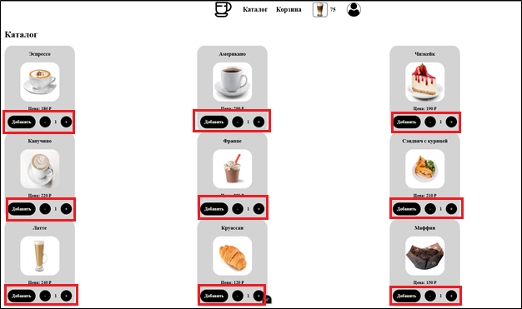
Рисунок 3 – Основной CTA наиболее заметный
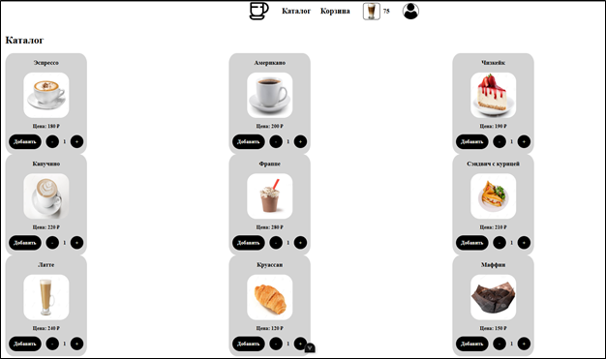
Рисунок 4 – Читабельные надписи
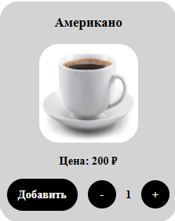
Рисунок 5 – Нужные данные товара
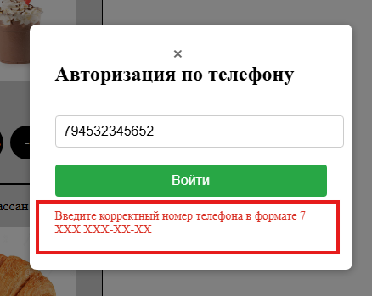
Рисунок 6 – Правильность ввода данных
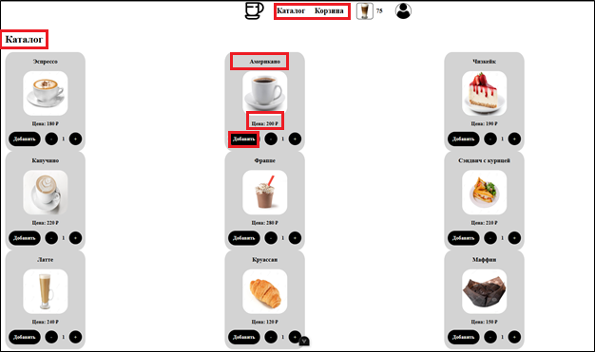
Рисунок 7 – Однобразие шрифтов
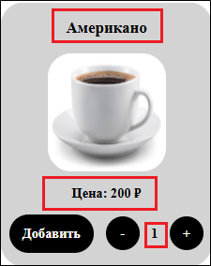
Рисунок 8 – Стандартизация цветов
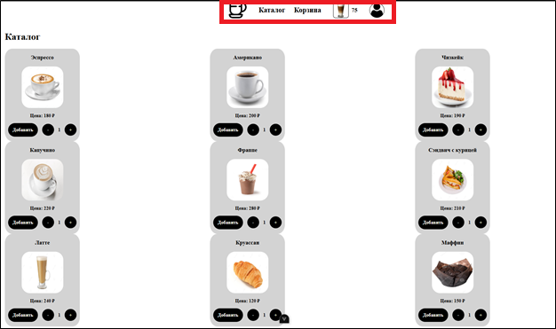
Рисунок 9 – Стандартизация
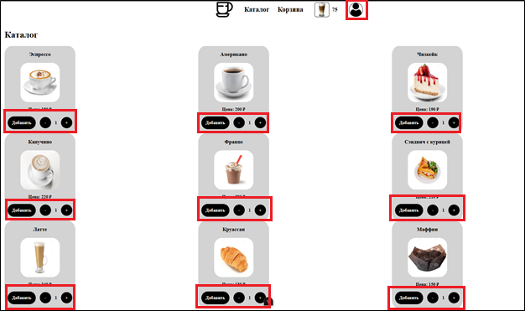
Рисунок 10 – Удобство клика по кнопке
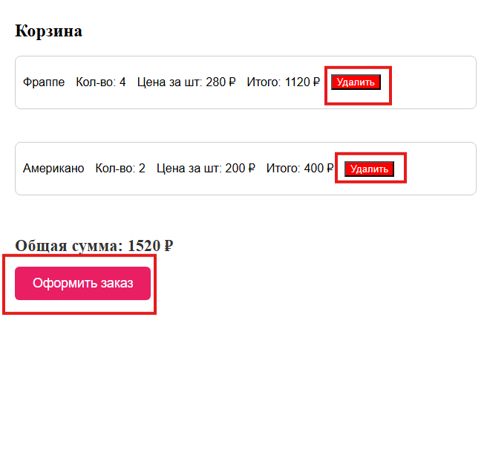
Рисунок 11 – Минимум сложностей для пользователя

